大阪府企業立地促進補助金に係る平成25年度アンケート調査の結果について

平成26年1月
大阪府商工労働部成長産業振興室特区・立地推進課

大阪府では、府内への企業立地を促進し、産業集積を図るため、標記の補助金を交付しています。この補助金を交付した事業者に対しては、「大阪府企業立地促進補助金交付要綱」に基づき、年度あたり1回、操業状況等に関するアンケート調査を行っています。
この度、平成25年度の調査結果について、次のとおり取りまとめました。

＜調査結果の概要＞

- 今後必要とする行政支援については、「立地や設備投資に対する支援や税の軽減」、「人材確保、育成にかかる支援」（詳細は7ページ）
「立地や設備投資に対する支援や税の軽減」76.7%、
「人材確保、育成にかかる支援」33.0%

- 新規採用者の7割を超える者が府内在住者（詳細は4ページ）
「正社員」71.1％、「パート・アルバイト」89.4％

- 最近1年間の正社員の採用では、「他の企業で正社員として働いていた者」を採用した事業者数が最も多く、１社あたりの平均採用人数は「新規に学校を卒業した者（新規学卒者）」が最も多い（詳細は9ページ）
「他の企業で正社員として働いていた者」を採用した事業者数 53社
「新規に学校を卒業した者（新規学卒者）」1社あたり平均採用人数 18.6人

- 今後1年の業況見通しは、約３割の事業者が「上昇」（詳細は6ページ）
「上昇」32.0％、「横ばい」54.4％、「下降」5.8％

- 半数を超える事業者が今後5年以内の投資計画あり（詳細は６ページ）
「具体的な投資計画がある」27.9％、「近い将来投資する予定がある」24.0％

＜アンケート調査について＞
■目的 補助金を交付した事業者の立地要因や売上・雇用・取引の状況などを把握することによって、補助金の効果を検証するとともに、企業立地促進施策の参考とする。
■対象 平成24年度末までに補助金の交付を決定し、調査時点において、補助対象となった事業所が操業義務期間（７年又は10年）中の事業者（103社）
■実施方法、時期 平成25年11月に対象事業者あてにアンケート用紙を送付。1月中旬までに全社から回答を得た。
■調査時点 平成25年9月末日

１ 事業者の現状

- 売上の状況
平成24年度における売上高を見ると、回答があった100社について、1億円以上10億円未満が47社（47.0％）、10億円以上50億円未満が28社（28.0％）と、1億円以上50億円未満の規模に4分の3が分布している。売上高500億円以上と規模の大きい事業者も15社（15.0％）存在する。

【図表1】平成24年度の売上高
売上高（注） | 実数（社） | 割合（％）
1億円未満 | 2 | 2.0
1億円以上10億円未満 | 47 | 47.0
10億円以上50億円未満 | 28 | 28.0
50億円以上100億円未満 | 4 | 4.0
100億円以上500億円未満 | 4 | 4.0
500億円以上 | 15 | 15.0
合 計 | 100 | 100.0
（注）補助金の対象となった事業所の他にも事業所がある場合は、すべての事業所の
売上高の合計

平成23年度から平成24年度の売上高を比較すると、回答があった99社のうち52社（52.5%）で増加している。さらに、平成24年度から平成25年度の売上高についても、90社のうち45社（50.0%）で増加する見込みとなっている。

【図表2】売上高の増減の比較
売上高の比較 | H23→H24 |  | H24→H25（見込み）
売上高の比較 | 実数（社） | 割合（％） | 実数（社） | 割合（％）
20%以上増加 | 7 | 7.1 | 4 | 4.4
10%～20%増加 | 17 | 17.2 | 9 | 10.0
0%～10%増加 | 28 | 28.3 | 32 | 35.6
０％（増減なし） | 0 | 0.0 | 2 | 2.2
0%～10%減少 | 26 | 26.3 | 22 | 24.4
10%～20%減少 | 10 | 10.1 | 11 | 12.2
20%以上減少 | 11 | 11.1 | 10 | 11.1
合 計 | 99 | 100.0 | 90 | 100.0

- 経常利益の状況
平成24年度における経常利益を見ると、回答があった99社について、82.8%の事業者が黒字であった。そのうち、44社（44.4％）が5千万円未満の利益規模であるが、5億円以上の経常利益を上げる事業者も17社（17.2％）存在する。

【図表3】平成24年度の経常利益
経常利益（注） | 実数（社） | 割合（％）
5億円以上 | 17 | 17.2
1億円以上5億円未満 | 18 | 18.2
5千万円以上1億円未満 | 3 | 3.0
1千万円以上5千万円未満 | 22 | 22.2
1千万円未満 | 22 | 22.2
マイナス（赤字） | 17 | 17.2
合 計 | 99 | 100.0
（注）補助金の対象となった事業所の他にも事業所がある場合は、すべての事業所の
経常利益の合計

平成23年度から平成25年度（見込み）の経常利益の推移を見ると、平成23年度は、99社のうち83社（83.8%）が黒字、平成24年度は、99社のうち82社（82.8％）が黒字となっている。平成25年度は、87社のうち76社（87.4％）が黒字の見込みとなっており、黒字企業の割合が増加している。

【図表4】経常利益の推移
 | H23 |  | H24 |  | H25（見込み）
 | 実数（社） | 割合（%） | 実数（社） | 割合（%） | 実数（社） | 割合（%）
黒字 | 83 | 83.8 | 82 | 82.8 | 76 | 87.4
赤字 | 16 | 16.2 | 17 | 17.2 | 11 | 12.6
合計 | 99 | 100.0 | 99 | 100.0 | 87 | 100.0

- 事業従事者の状況
103社の補助金の交付対象となった事業所における事業従事者数は、正社員15,879人、パート・アルバイト等12,472人の合計28,351人であった。そのうち、最近1年間に採用された新規採用者数は、正社員481人、パート・アルバイト等229人の合計710人となっている。

【図表5】事業従事者の内訳
 | 人数（人） | 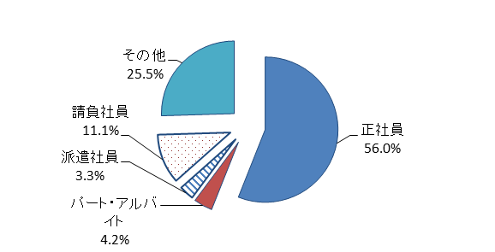割合（％）
正社員 | 15,879 | 56.0
パート・アルバイト | 1,185 | 4.2
派遣社員 | 922 | 3.3
請負社員 | 3,142 | 11.1
その他 | 7,223 | 25.5
合 計 | 28,351 | 100.0
事業従事者のうち府内在住者については、回答があった1００社について、正社員10,944人のうち7,624人（69.7％）、パート・アルバイト1,185人のうち1,082人（91.3％）であった。全体では、15,855人のうち9,369人（59.1％）となっている。
そのうち、新規採用者の府内在住者は、正社員470人のうち334人（71.1％）、パート・アルバイト188人のうち168人（89.4％）であった。新規採用者全体では、699人のうち541人（77.4％）となっている。
このように、事業従事者に占める府内在住者の割合が高いことから、補助対象事業者は、府内の雇用に貢献していることが分かる。

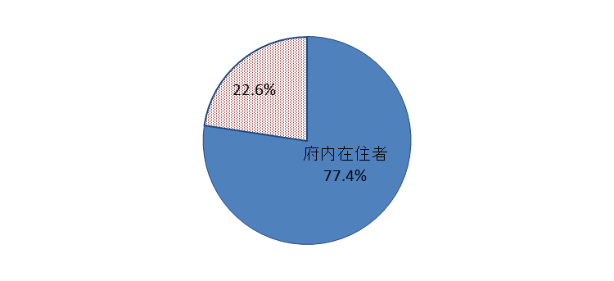
【図表6】事業従事者の府内在住者比率 【図表7】新規採用者の府内在住者比率
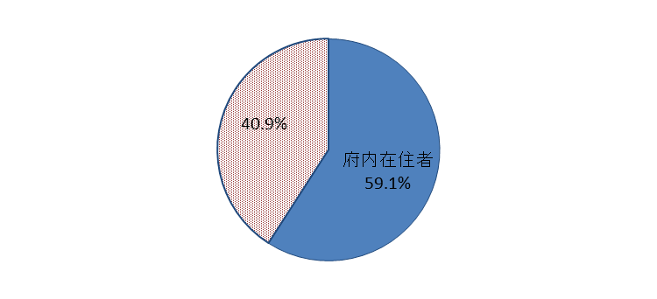

- 取引先の状況
仕入先について、回答があった97社における仕入先数は、20,208社であった。府内企業比率の分布を見ると、府内企業が75％以上を占める事業者が48.5％で、府内企業から仕入れをしている事業者が多いことが分かる。
販売先について、回答があった87社における販売先数は、16,637社であった。府内企業比率の分布を見ると、25%未満の割合が29.9％で一番高くなっており、府外の企業と積極的に取引を行っている様子が伺える。
直接的には企業の生産活動に関係のない、売店や食堂、清掃などの部門での取引状況については、回答があった55社における支払先数は、2,329社であった。府内企業比率の分布を見ると、75%以上の割合が69.1％となっており、大半が府内企業との取引となっている。

【図表8】取引先に占める府内企業比率
 | 仕入先 |  | 販売先 |  | 支払先
 | 実数（社） | 割合（％） | 実数（社） | 割合（％） | 実数（社） | 割合（％）
25%未満 | 5 | 5.2 | 26 | 29.9 | 0 | 0.0
25%以上50%未満 | 14 | 14.4 | 19 | 21.8 | 8 | 14.5
50%以上75%未満 | 25 | 25.8 | 21 | 24.1 | 7 | 12.7
75%以上 | 47 | 48.5 | 14 | 16.1 | 38 | 69.1
不 明 | 6 | 6.2 | 7 | 8.0 | 2 | 3.6
合 計 | 97 | 100.0 | 87 | 100.0 | 55 | 100.0

２ 事業者の投資動向

- 業況見通し
回答があった103社のうち、33社（32.0％）が今後1年（調査時点から1年）の業況見通しを「上昇」、56社（54.4％）が「横ばい」としている。下表のように、平成24年度売上高によって比較してみると、「50～100億円」の売上規模では「上昇」が、その他の売上規模では「横ばい」が最も多くなっている。

【図表9】今後1年の業況見通し（平成24年度売上高による比較）
 | 実数  （社） | 割合  （%） | 平成24年度売上高（単位：億円）
 | 実数  （社） | 割合  （%） | ～1 | 1～10 | 10～50 | 50～100 | 100～500 | 500～ | 回答なし
上 昇 | 33 | 32.0 | 0 | 12 | 11 | 2 | 1 | 6 | 1
横ばい | 56 | 54.4 | 2 | 30 | 14 | 1 | 2 | 6 | 1
下 降 | 6 | 5.8 | 0 | 3 | 2 | 0 | 1 | 0 | 0
不 明 | 8 | 7.8 | 0 | 2 | 1 | 1 | 0 | 3 | 1
合 計 | 103 | 100.0 | 2 | 47 | 28 | 4 | 4 | 15 | 3

- 投資計画の有無
今後（5年程度）の投資計画については、103社のうち29社（27.9%）が「具体的な投資計画がある」、25社（24.0％）が「具体的ではないが、近い将来投資する予定がある」としており、半数を超える事業者が今後の投資計画があるとしている。
今後1年の業況見通しを「上昇」と回答した事業者34社のうち20社（58.8％）が、「横ばい」と回答した事業者56社のうち３０社（53.6%）が、投資計画ありと回答しており、投資意欲を失わない事業者の存在が見受けられる。

【図表10】今後（5年程度）の投資計画（今後1年の業況見通しによる比較）
 | 実数  （社） | 割合  （%） | 今後1年の業況見通し
 | 実数  （社） | 割合  （%） | 上昇 | 横ばい | 下降 | 不明
具体的な投資計画がある | 29* | 27.9 | 14* | 13 | 1 | 1
近い将来投資する予定がある | 25 | 24.0 | 6 | 17 | 0 | 2
現在、新たな投資予定はない | 49 | 47.1 | 13 | 26 | 5 | 5
縮小を検討している | 1* | 1.0 | 1* | 0 | 0 | 0
合計 | 104* | 100.0 | 34* | 56 | 6 | 8
＊ 赤字部門の縮小を検討するとともに、具体的な投資計画があると回答した事業者が１社あった。
- 投資計画の内容
今後の投資計画について、「具体的な投資計画がある」「近い将来投資する予定がある」と回答した54社について、投資計画の具体内容について聞いたところ、「機械設備等の充実」が39社、「工場、研究所の新設、増改築」が14社となった。

【図表11】投資計画の具体内容（複数回答可）
（単位：社）
工場、研究所の新設、増改築 | 14
物流施設（倉庫）の新設、増改築 | 4
機械設備等の充実 | 39
その他 | 7

３ 事業者の望む行政支援など

- 今後必要とする行政支援
今後必要とする行政支援については、回答があった103社のうち、79社（76.7％）が「立地や設備投資に対する支援や税の軽減」、次いで34社（33.0％）が「人材確保・育成にかかる支援」としている。

【図表12】今後必要とする行政支援（複数回答可）
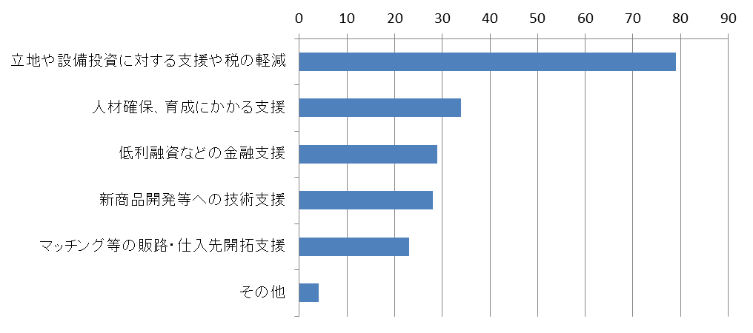
（社）
79社（76.7％）
34社（33.0％）
29社（28.2％）
28社（27.2％）
23社（22.3％）
4社（3.9％）

- 移転先に求めるもの
将来的に事業の移転拡張を行うとすれば、移転先に求めるものは何かとの問いに対しては、回答のあった103社のうち78社（75.7％）が「移転先都道府県の補助金」、次いで、62社（60.2％）が「交通アクセスが便利」、60社（58.3％）が「移転先地元市の優遇制度」としている。「不動産取得税の軽減」「雇用の確保が容易」についても、過半数の事業者が移転先に求めるものの1つとして挙げている。

【図表13】移転先に求めるもの（複数回答可）
順位 | 移転先に求めるもの | 実数（社） | 割合（％）
１ | 移転先都道府県の補助金 | 78 | 75.7
２ | 交通アクセスの便利さ | 62 | 60.2
３ | 移転先地元市の優遇制度 | 60 | 58.3
４ | 不動産取得税の軽減 | 53 | 51.5
４ | 雇用の確保が容易 | 53 | 51.5
５ | 取引先・販売先が近い | 30 | 29.1
６ | 本社、自社工場等が近い | 28 | 27.2
７ | 用地形状、前面道路幅など | 26 | 25.2
８ | 移転先都道府県の融資制度 | 20 | 19.4
８ | 行政による案内・手続支援等 | 20 | 19.4
９ | 大学・研究機関の存在 | 11 | 10.7
１０ | 支援サービス業の充実 | 8 | 7.8
１１ | その他 | 4 | 3.9

４ 人材確保・人材育成について

（１）正社員の採用
最近1年間の正社員の採用状況については、回答があった102社のうち、80社（78.4％）で採用があり、22社（21.6%）では採用がなかった。採用があった事業者の中では「他の企業で正社員として働いていた者」を採用した事業者（53社）が最も多かったが、１社あたりの平均採用人数は、「新規に学校を卒業した者（新規学卒者）」が18.6人と最も多かった。

【図表14】最近1年間の正社員の採用状況（複数回答可）
採用した正社員 | 採用実施  社数  （社） | 1社当たり平均採用人数  （人）
他の企業で正社員として働いていた者 | 53 | 5.9
新規に学校を卒業した者（新規学卒者） | 40 | 1８.6
他の企業でパートやアルバイトなど非正規労働者  として働いていた者 | 23 | 2.5
定年退職者後の高年齢者 | 15 | 9.3
企業内の非正規労働者を正社員として雇用した者 | 15 | 5.3
学校卒業後、職についたことがない者（未就業者） | 8 | 1.1
職業訓練施設で職業訓練を修了した者 | 1 | 1.0

（２）人材確保
求人については、回答があった103社のうち、95社（92.2％）で求人を実施しており、８社（7.8％）では求人を行っていなかった。求人にあたって利用している方法については、「公共職業安定所（ハローワーク）」の５８社が最も多く、求人を実施している事業者の半分以上の利用があった。次いで、「求人広告・求人情報誌」、「学校への求人」が多かった。
また、求人に対し人材確保が十分に行われているかについては、回答があった事業者85社のうち、59社（69.4％）が「求人に対し応募はあるが、求める人材が見つかりにくい。」となっている。

【図表15】求人にあたって利用している方法（複数回答可）
利用している方法 | 実施社数（社）
公共職業安定所（ハローワーク） | 58
求人広告・求人情報誌 | 34
学校への求人 | 28
自社ホームページ | 23
民間職業紹介所 | 22
インターネット就職専門サイト | 22
社員・知人の紹介 | 22
合同企業説明会 | 21
その他 | 4

【図表1６】求人に対し人材確保が十分に行えているかどうか

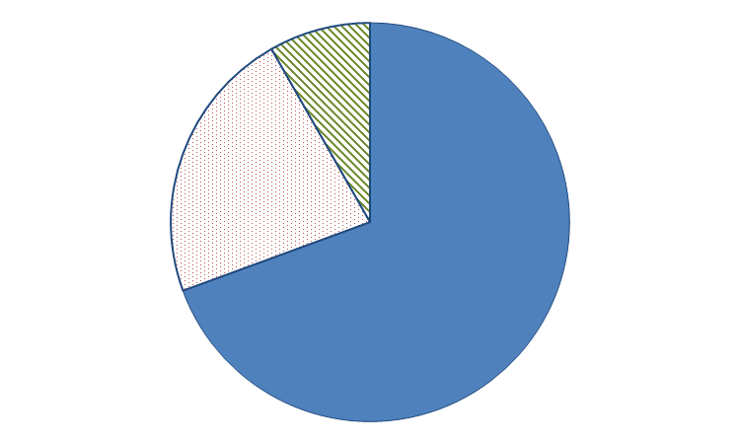
求人に対し応募があり、
求める人材は見つかりやすい
（22.4％）
求人に対し応募はあるが、
求める人材は見つかりにくい
（69.4％）
求人しているが、
なかなか応募がない
（8.2％）

（３）研修
研修の実施状況については、「社内で研修を実施」が84社で最も多く、次いで「民間の研修制度を利用」が30社となっている。「特に研修は実施していない」と回答した事業者も6社あった。

【図表1７】研修の実施状況（複数回答可）
研修の実施状況 | 実施社数（社）
社内で研修を実施 | 84
民間の研修制度を利用 | 30
公共機関の研修制度を利用 | 12
特に研修は実施していない | ６

5 新規立地事業者について

- 進出形態
今回新規にアンケート調査の対象となった事業者5社の進出形態については、「新設」が3社、移転（一部移転、全部移転）が2社であった。

事業所を設置したきっかけ（複数回答可）を見ると、「事業効率化」が4社と最も多く、次いで、「事業拡張」が3社、「事業所の老朽化」が1社となっている。

【図表18】事業所の設置形態 【図表19】設置のきっかけ（複数回答可）
（単位：社） （単位：社）
事業効率化 | 4
事業拡張 | 3
事業所の老朽化 | 1
操業時間延長 | 0
近隣の苦情 | 0
立退き | 0
その他 | 0

新設 | 3
一部移転 | 1
全部移転 | 1

現在の事業所用地がなかったとすればどうしていたかという設問（複数回答可）に対しては、「府内他地域に設置」（4社）という回答が多かった。
大阪府の補助金がなかったとすればどうしていたかという設問（複数回答可）に対しては、「影響なし」が4社、「事業縮小」が1社となっている。

【図表20】現在の事業所用地が 【図表21】大阪府の補助金が
なかったとすれば（複数回答可） なかったとすれば（複数回答可）

影響なし | 4
事業縮小 | 1
投資中止 | 0
他府県に設置 | 0
事業廃止 | 0
その他 | ０

（単位：社） （単位：社）
府内他地域に設置 | 4
そのまま操業 | 1
他府県に設置 | 0
事業縮小 | 0
事業廃止 | 0
その他 | 0

さらに、補助金制度の存続については、すべての事業者から「存続するべき」との回答を得た。
その理由については、「大阪（日本国内）に企業を残し、企業に活躍してもらう為に何らかの補助もしくは優遇策は必要」、「最小限に抑えた初期投資事業への補助金によって、さらに雇用促進・生産増加が生まれる」などがあった。

【図表22】補助金制度の存続について
（単位：社）
現状のまま存続するべき | 2
何らかの形で存続するべき | 3
存続する必要はない | 0

- 立地決定要因
5社のうち、立地決定要因について、「本社、自社工場等が近い」、「取引先・販売先が近い」をそれぞれ２社が「最重視した」と回答している。

【図表23】事業所を設置する際に重視した要因
（単位：社）
 | 最重視した | 重視した | あまり重視しなかった | 考慮しなかった
大阪府の補助金 | 1 | 3 | 0 | 1
地元市の優遇制度 | 1 | 3 | 0 | 1
不動産取得税の軽減 | 1 | 1 | 0 | 3
大阪府の融資制度 | 0 | 1 | 2 | 2
行政による案内・手続支援等 | 1 | 1 | 1 | 2
交通アクセスが便利 | 0 | 3 | 1 | 1
本社、自社工場等が近い | 2 | 2 | 0 | 1
取引先・販売先が近い | 2 | 2 | 0 | 1
大学・研究機関の存在 | 1 | 1 | 0 | 3
支援サービス業の充実 | 1 | 0 | 1 | 3
雇用の確保が容易 | 0 | 4 | 0 | 1
用地形状、前面道路幅など | 1 | 2 | 0 | 2

6 大企業と中小企業の比較について

今回のアンケート調査の対象事業者全103社のうち、大企業は18社、中小企業は85社となっている。
なお、ここでいう中小企業とは、中小企業信用保険法（昭和25年法律第264号）第2条第1項第1号又は同項第1号の２に該当する者をいう。補助金の対象である製造業では、3億円以下の資本金又は常時使用する従業員の数が300人以下（ただし、ゴム製品製造業（タイヤ製造業等を除く）では3億円以下の資本金又は常時使用する従業員の数が900人以下）の者をいい、大企業とは、それよりも規模が大きい者をいう。

事業従事者の状況について、大企業・中小企業の別に見ると、次のとおりとなっている。

【図表24】事業従事者の状況（大企業・中小企業別） （単位：人）
 | 大企業 |  | 中小企業 |  | 合 計
 |  | うち新規採用 |  | うち新規採用 |  | うち新規採用
正社員 | 12,881  （716） | 251  （14） | 2,998  （3５） | 230  （3） | 15,879  （154） | 481  （5）
パート・  アルバイト等 | 11,230  （624） | 73  （4） | 1,242  （15） | 156  （2） | 12,472  （121） | 229  （2）
合 計 | 24,111  （1,340） | 324  （18） | 4,240  （50） | 386  （5） | 28,351  （275） | 710  （7）
（注） （ ）内は1社あたりの平均
仕入先の府内企業比率が50%以上である企業の割合は、大企業では回答のあった１５社のうち８社（53.3％）となっているのに対し、中小企業では回答のあった82社のうち64社（78.0％）となっており、中小企業の方が府内企業からの仕入れを活発に行っていることが分かる。

【図表25】仕入先の府内企業比率（大企業・中小企業別）
 | 大企業 |  | 中小企業 |  | 合 計
 | 実数（社） | 割合（％） | 実数（社） | 割合（％） | 実数（社） | 割合（％）
25%未満 | 0 | 0.0 | 5 | 6.1 | 5 | 5.2
25%以上50%未満 | 5 | 33.3 | 9 | 11.0 | 14 | 14.4
50%以上75%未満 | 5 | 33.3 | 20 | 24.4 | 25 | 25.8
75%以上 | 3 | 20.0 | 44 | 53.7 | 47 | 48.5
不 明 | 2 | 13.3 | 4 | 4.9 | 6 | 6.2
合 計 | 15 | 100.0 | 82 | 100.0 | 97 | 100.0

特別編1 「研究所補助金」等の交付を受けた事業者について

今回のアンケート調査の対象事業者全103社のうち、本社機能の一翼を担う、先端産業分野の研究開発施設に対する「研究所補助金」及び外資系企業の大阪進出に対する「外資系企業進出促進補助金」の交付を受けた事業者は11社であった。この11社についての集計結果は次のとおりである。

１ 事業者の現状

- 売上の状況
平成24年度における売上高を見ると、回答があった10社のうち、8社（80.0％）で500億円以上となっている。

【図表26】平成24年度の売上高
売上高（注） | 「研究所補助金」等の交付事業者 |  | 【再掲】全体
売上高（注） | 実数（社） | 割合（％） | 実数（社） | 割合（％）
1億円未満 | 0 | 0.0 | 2 | 2.0
1億円以上10億円未満 | 1 | 10.0 | 47 | 47.0
10億円以上50億円未満 | 1 | 10.0 | 28 | 28.0
50億円以上100億円未満 | 0 | 0.0 | 4 | 4.0
100億円以上500億円未満 | 0 | 0.0 | 4 | 4.0
500億円以上 | 8 | 80.0 | 15 | 15.0
合 計 | 10 | 100.0 | 100 | 100.0
（注）補助金の対象となった事業所の他にも事業所がある場合は、すべての事業所の売上高の合計

全体集計結果（2ページ参照）では、1億円以上10億円未満に最も多い47.0％の企業が分布していたことと比較すると、「研究所補助金」等の交付を受けた事業者は、売上規模が大きいことが分かる。

（２） 事業従事者の状況
これら11社の補助金の交付対象となった事業所における平成25年9月末現在の事業従事者数は、正社員6,331人、パート・アルバイト等2,375人の合計8,706人であった。
1社あたりの平均では、正社員576人、パート・アルバイト等216人の合計791人となっている。
【図表27】事業従事者の状況
 | 「研究所補助金」等の  交付事業者 |  | 【再掲】全体
 | 人数（人） | 割合（％） | 人数（人） | 割合（％）
正社員 | 6,331  （576） | 72.7 | 15,879  （154） | 56.0
パート・アルバイト等 | 2,375  （216） | 27.3 | 12,472  （121） | 44.0
合 計 | 8,706  （791） | 100.0 | 28,351  （275） | 100.0
（注） （ ）内は1社あたりの平均

全体集計結果（4ページ参照）と比較すると、「研究所補助金」等の交付事業者の方が、正社員比率が高く、かつ、1社あたりの事業従事者数も多いことが分かる。

２ 事業者の望む行政支援など

（１）今後必要とする行政支援
今後必要とする行政支援については、全体集計結果（7ページ参照）と同様、「立地や設備投資に対する支援や税の軽減」が最も多かった。

【図表28】今後必要とする行政支援（複数回答可）
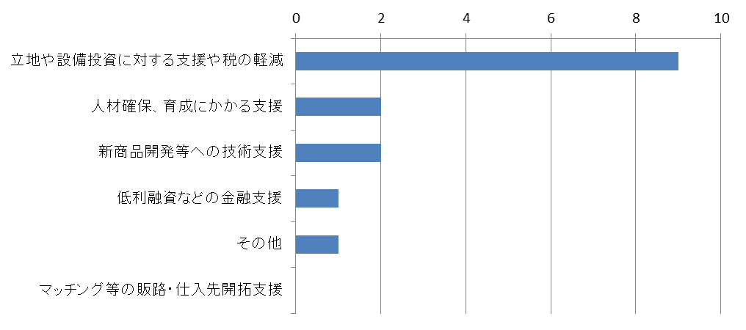
（社）
9社（81.8％）
2社（18.2％）
2社（18.2％）
1社（9.1％）
1社（9.1％）
0社（0.0％）

- 移転先に求めるもの
将来的に事業の移転拡張を行うとすれば、移転先に求めるものは何かとの問いに対しては、11社のうちそれぞれ9社（81.8％）が「移転先都道府県の補助金」及び「移転先地元市の優遇制度」と回答している。
全体集計結果（8ページ参照）と比較すると、全体集計結果では10.7％であった「大学・研究機関の存在」が45.5％、さらに、全体集計結果では58.3％であった「移転先地元市の優遇制度」が81.8％となっていることが特徴である。

【図表29】移転先に求めるもの（複数回答可）
順位 | 移転先に求めるもの | 実数（社） | 割合（％）
１ | 移転先都道府県の補助金 | 9 | 81.8
１ | 移転先地元市の優遇制度 | 9 | 81.8
３ | 交通アクセスの便利さ | 6 | 54.5
３ | 雇用の確保が容易 | 6 | 54.5
５ | 大学・研究機関の存在 | 5 | 45.5
６ | 不動産取得税の軽減 | 4 | 36.4
７ | 取引先・販売先が近い | ３ | 27.3
８ | 本社、自社工場等が近い | 1 | 9.1
８ | 行政による案内・手続支援等 | 1 | 9.1
８ | その他 | 1 | 9.1
１１ | 移転先都道府県の融資制度 | 0 | 0.0
１１ | 用地形状、前面道路幅など | 0 | 0.0
１１ | 支援サービス業の充実 | 0 | 0.0

特別編2 操業義務期間が終了した事業者について

このアンケート調査については、「大阪府企業立地促進補助金交付要綱」により、操業義務期間が終了するまでの間、年度あたり１回、事業者の報告義務として定めているものである。
既に操業義務期間が終了し、現在も操業中の事業者に対しても、アンケート調査の協力を依頼したところ、87社中46社から回答を得た。

１ 事業者の現状

- 売上の状況
平成25年度における前期売上高を見ると、回答があった43社のうち、最も多い19社（44.2％）が1億円以上10億円未満に分布している。

【図表30】平成25年度の前期売上高
売上高（注） | 実数（社） | 割合（％）
1億円未満 | 4 | 9.3
1億円以上10億円未満 | 19 | 44.2
10億円以上50億円未満 | 17 | 39.5
50億円以上100億円未満 | 1 | 2.3
100億円以上500億円未満 | 2 | 4.7
500億円以上 | 0 | 0.0
合 計 | 43 | 100.0

（２） 事業従事者の状況
46社の事業従事者数は、正社員1,802人、パート・アルバイト等947人の合計2,749人であった。1社あたりの平均では、正社員39人、パート・アルバイト等21人の合計60人となっている。

２ 事業者の投資動向

- 業況見通し
46社のうち、約6割の29社（63.0％）が今後1年（調査時点から1年）の業況見通しを「横ばい」と回答している。

【図表31】今後1年の業況見通し（平成25年度前期売上高による比較）
 | 実数  （社） | 割合  （%） | 平成25年度前期売上高（単位：億円）
 | 実数  （社） | 割合  （%） | ～1 | 1～10 | 10～50 | 50～100 | 100～500 | 500～ | 回答なし
上昇 | 8 | 17.4 | 0 | 2 | 5 | 1 | 0 | 0 | 0
横ばい | 29 | 63.0 | 3 | 12 | 10 | 0 | 2 | 0 | 2
下降 | 5 | 10.9 | 1 | 2 | 1 | 0 | 0 | 0 | 1
不明 | 4 | 8.7 | 0 | 3 | 1 | 0 | 0 | 0 | 0
合計 | 46 | 100.0 | 4 | 19 | 17 | 1 | 2 | 0 | 3

- 投資計画の有無
今後（5年程度）の投資計画については、回答のあった46社のうち、24社（52.2％）が「現在、新たな投資予定はない」としている。しかし、9社（19.6％）が「具体的な投資計画がある」、13社（28.3％）が「近い将来投資する予定がある」としており、操業後かなりの年数を経てもなお投資意欲のある事業者が存在する。

【図表32】今後（5年程度）の投資計画（今後1年の業況見通しによる比較）
 | 実数  （社） | 割合  （%） | 今後1年の業況見通し
 | 実数  （社） | 割合  （%） | 上昇 | 横ばい | 下降 | 不明
具体的な投資計画がある | 9 | 19.6 | 4 | 3 | 1 | 1
近い将来投資する予定がある | 13 | 28.3 | 3 | 8 | 0 | 2
現在、新たな投資予定はない | 24 | 52.2 | 1 | 18 | 4 | 1
縮小を検討している | 0 | 0.0 | 0 | 0 | 0 | 0
合計 | 46 | 100.0 | 8 | 29 | 5 | 4

- 投資計画の内容
今後の投資計画について、「具体的な投資計画がある」「近い将来投資する予定がある」と回答した22社について、投資計画の具体内容について聞いたところ、「機械設備等の充実」が最も多かった。

【図表31】投資計画の具体内容（複数回答可）
（単位：社）
工場、研究所の新設、増改築 | 4
物流施設（倉庫）の新設、増改築 | 3
機械設備等の充実 | 19
その他 | 5

